Муниципальное автономное дошкольное образовательное учреждение детский сад комбинированного вида №39 «Радуга» г. Белебей муниципального района Белебеевский район Республики Башкортостан
Безопасность
на дорогах
Уважаемые родители и дети!
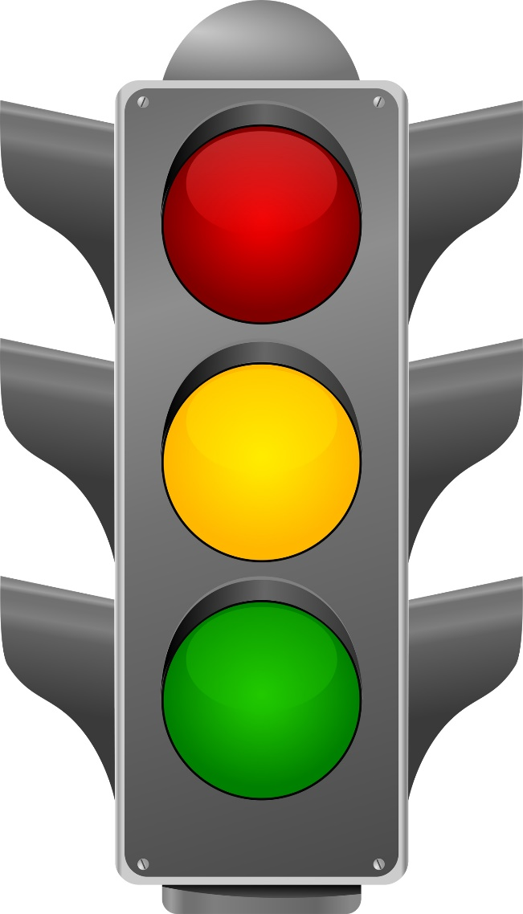
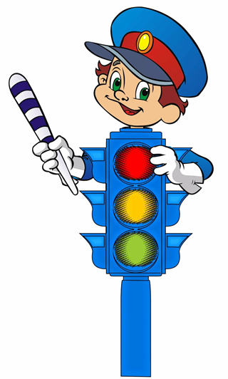
Тема безопасности на улице очень и очень важна. Как только мы делаем шаг из дома, мы оказываемся на улице, где ездят самые разные машины: грузовые и легковые. Поезда, трамваи, троллейбусы, метро, велосипеды, самокаты, роликовые коньки, скейтборды – это все средства передвижения. Пользуясь любым из них, человек набирает скорость, превышающую скорость пешехода. Особенно быстро ездят автомобили и поезда. И там, где скорость, надо быть осторожным и внимательным. Будь ребенок водителем (велосипедистом, например), или пешеходом, или пассажиром, он должен соблюдать особые правила, называемые Правилами дорожного движения (ПДД).

Составитель: воспитатель Муфтиева Е.В.


Наш друг Светофор

Чтобы на дороге было безопаснее, у нас есть надежный друг и помощник – это Светофор. Само слово состоит из двух частей – русского слова СВЕТ и греческого слова FOROS – несущий. Значит, светофор – это несущий свет.

Светофор – друг пешехода,
Он стоит у перехода,
Он сигналы подает:
Ждать или идти вперед.
Светофор, Светофор
Наш помощник с давних пор!
Если вспыхнет красный свет
Значит, перехода нет.
Если желтый – стой и жди!
А зеленый свет – иди!
Светофор, Светофор
Наш помощник с давних пор!


Знаки дорожного движения
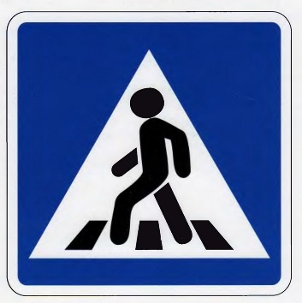
На проезжей части, кроме светофора, есть и другие помощники – это дорожные знаки.

Знак – дорожный переход –
Не уводит в дебри.
Смело шествуй, пешеход,
По разметке «зебре»!
Знак с фигурками ребят –
«Осторожно, дети!»,
Если близко детский сад,
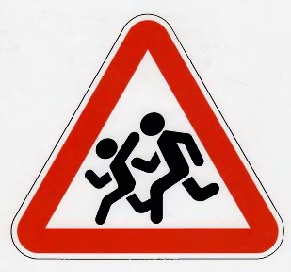
Ставят знаки эти!
Также видим их у школ,
У большой дороги,
Чтобы смело школьник шел
В школу на уроки!
Вот еще сигнал простой,
Не таит секрета:
Перечеркнута чертой –
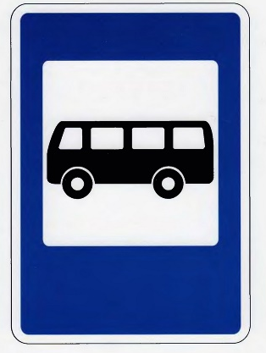
Это знак запрета!
На обгон, на поворот
Могут быть запреты,
А еще на переход
И велосипеды.
Знаки это всем нужны!
Всем понятны и видны!
И наглядно, и просты,
Их узнаем я и ты!

Памятка юного пешехода
- Ходите только по тротуару.
- Переходите улицу в местах, где имеется «зебра» или указатели перехода, а где их нет – на перекрестках.
- Переходите проезжую часть только при зеленом свете светофора или разрешающем жесте регулировщика.
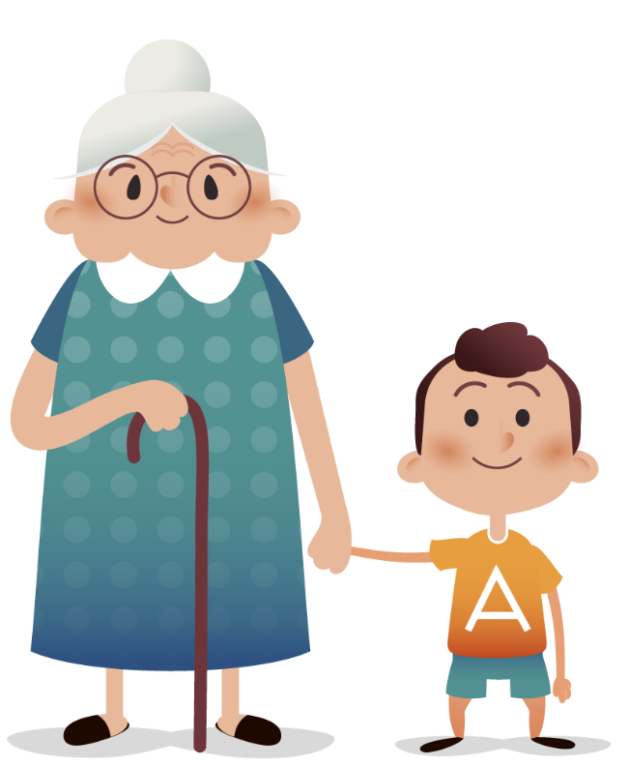
- Пере тем, как перейти улицу, посмотрите налево, потом направо. Убедившись в отсутствии транспорта – переходите улицу.
- Не перебегайте дорогу перед близко идущим транспортом.
- Не устраивайте игры на проезжей части.
- Езда на велосипедах по улицам и дорогам разрешается только с 14 лет.
- Соблюдайте правила пользования общественным транспортом.
- Соблюдайте правила дорожного движения сами и помогайте в этом свои родным и близким.

Транспортные загадки

По дороге из железа
Еду-еду мимо леса,
Мимо тундры и песков,
Деревень и городов.
Мне уже немало лет –
Паровозом был мой дед.
(Поезд)
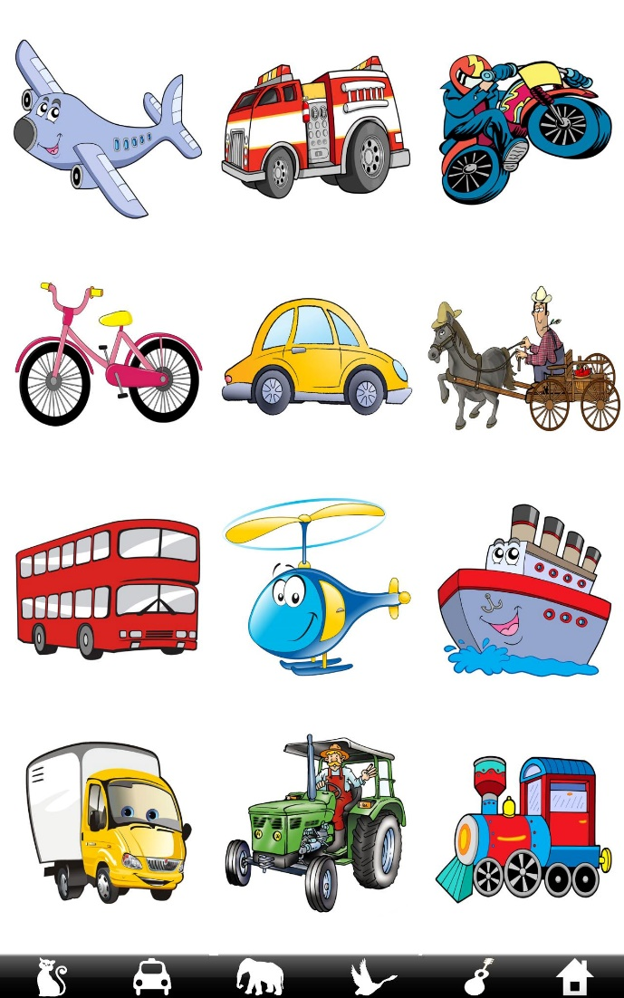
Я хорошая машина,
Еду-еду без бензина.
Увезу в любые дали,
Только ты крути педали.
(Велосипед)

Поднял в небо я глаза –
Там большая стрекоза,
Неживая, из металла,
Все летала и летала,
Грохотала и парила
И пропеллером крутила.
(Вертолет)


Транспортные загадки

Под землей через столицу
Этот поезд гордо мчится,
Без заторов обгоняя
Все машины и трамваи.
(Метро)

Он не лось, но он двурогий,
Важно едет по дороге.
Если рожки вдруг слетают
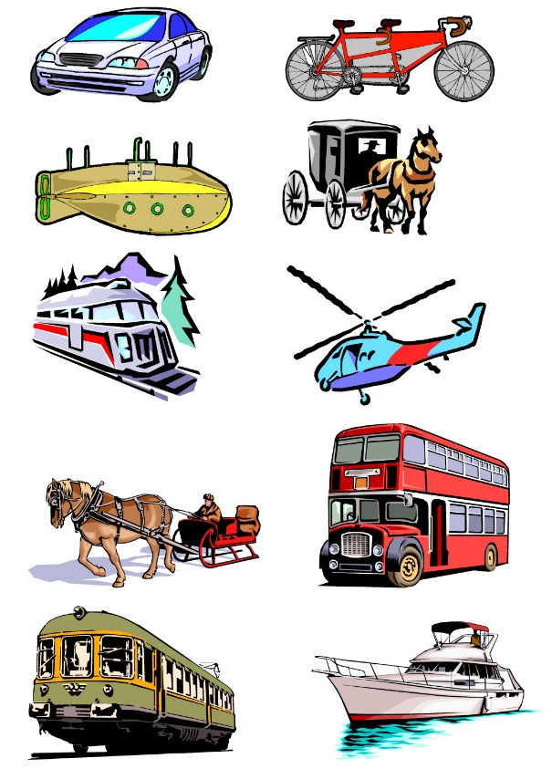
С двух контактных проводов –
Их водитель поправляет,
И вагончик в путь готов!
(Троллейбус)

В городах глубокой ночью
Спят автобус и трамвай.
Если транспорт нужен срочно –
Ты машину вызывай.
Та приедет: «Я свободна!
Довезу куда угодно!»
(Такси)

